Методические указания
к лабораторной работе № 1
Составление математической модели функционального устройства и построение его логарифмической амплитудно-частотной характеристики (ЛАЧХ).

Оглавление
Введение. 3
1. Лабораторная работа 4
1.1 Задание для выполнения лабораторной работы 4
1.2 Порядок выполнения работы 4
2. Краткие теоретические сведения 4
2.1 . Элементарные ФУ на основе операционных усилителей 4
2.1.1 Интегратор 4
2.1.2 Дифференциатор 5
2.1.3. Фильтр нижних частот 6
2.1.4. Фильтр верхних частот 7
2.2 Построение структурной схемы 8
2.3 Построение функциональной схемы 9
2.4 Получение математической модели ФУ 9
2.5 Построение ЛАЧХ отдельных звеньев и общей ЛАЧХ ФУ 10
3. Порядок выполнения лабораторной работы 11
4. Требования к содержанию и оформлению отчета 11
по лабораторной работе 11
5. Варианты заданий. 12
Пример расчета. 15
6. Контрольные вопросы. 17
Список литературы 18

Введение.
Дисциплина «Схемотехника аналоговых радиоэлектронных функциональных устройств» продолжает изучение схемотехники аналоговых устройств, рассматривая задачи синтеза функциональных устройств (ФУ): нахождения структуры, составления электрических схем и расчет элементов схем, обеспечивающих заданную выходную реакцию на входное воздействие.
Первая лабораторная работа трудоемкостью 8 часов, объединенная общей темой определения частотных характеристик ФУ по заданной электрической схеме состоит из двух частей. Первая часть работы – составление математической модели функционального устройства, вторая – построение его логарифмической амплитудно-частотной характеристики (ЛАЧХ). В результате выполнения работы у студентов вырабатываются нужные компетенции: способность выполнять моделирование объектов и процессов с целью анализа и оптимизации их параметров и способность к организации и проведению экспериментальных исследований с применением современных методов исследований.
Для изучения процессов преобразования сигналов и их связи со структурой ФУ в лабораторной работе используются методы математического и графического моделирования. Схема аналогового функционального радиоэлектронного устройства может быть выполнена на основе различных комбинаций типовых элементов. из-за чего возникает проблема самостоятельного выбора элементарных ФУ, аппроксимирующих частотную характеристику
Мы ограничимся рассмотрением схем ФУ на основе операционных усилителей с обратными связями. Общий подход к применению ОУ для реализации частотных характеристик ФУ рассмотрен в материалах лекций и практических занятий, в данных методических указаниях рассмотрена схемотехника устройств на основе четырех элементарных ФУ, используемых в лабораторной работе.

1. Лабораторная работа
Составление математической модели функционального устройства и построение его логарифмической амплитудно-частотной характеристики (ЛАЧХ).

1.1 Задание для выполнения лабораторной работы
Заданы различные электрические схемы ФУ с указанием значения элементов схем. Необходимо составить математическую модель частотной характеристики заданного варианта функционального устройства, построить асимптотическую ЛАЧХ, определить фазовый сдвиг на заданной частоте.

1.2 Порядок выполнения работы
- Определить, какие элементарные ФУ входят в схему устройства, составить структурную схему.
- Составить математическую модель элементарных ФУ и устройства в целом.
- Составить функциональную схему устройства.
- Построить ЛАЧХ элементарных устройств по их характеристикам и устройства в целом.

2. Краткие теоретические сведения
Рассмотрим варианты элементарных ФУ, на которых построены схемы исследуемых ФУ

2.1 . Элементарные ФУ на основе операционных усилителей

2.1.1 Интегратор
Его передаточная функция: W(p)= K/p =1/Тр=1/pRC
Схема интегратора и его ЛАЧХ приведены на рисунке 1.

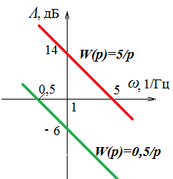
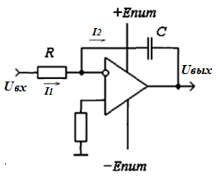
а б
Рисунок 1. Интегратор: а – схема, б – ЛАЧХ
Зная величину коэффициента передачи на частоте ω=1Гц, можно определить постоянную времени Т=1/К=RC
Алгоритм построения:
- На частоте ω=1 отметить точку К₁=1/RC, переведя значение в дБ/
- На частоте ω=10 отметить точку К₂, К₂= К₁ - 20дБ (обеспечиваем спад минус 20дБ/декаду)
- Проводим прямую, соединяющую обе точки.
Пример построения ЛАЧХ интегратора с разными характеристиками показан на рисунке 1б

2.1.2 Дифференциатор
Его передаточная функция: W(p)= Kp =Тр=pRC
Схема дифференцирующего устройства и его ЛАЧХ приведены на
рисунке 2.
Зная величину коэффициента передачи на частоте ω=1Гц, можно определить постоянную времени Т=К=RC

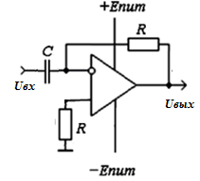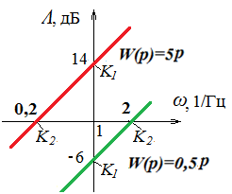
а б
Рисунок 2. Дифференциатор: а – схема, б – ЛАЧХ
Алгоритм построения:
- На частоте ω=1 отметить точку К₁=RС, переведя значение в дБ:
- На частоте ω=10 отметить точку К₂, К₂= К₁ + 20дБ (обеспечиваем подъем 20дБ/декаду)
- Проводим прямую, соединяющую обе точки.
Пример построения ЛАЧХ дифференциатора с разными характеристиками показан на рисунке 2б

2.1.3. Фильтр нижних частот
Его передаточная функция:
Схема ФНЧ для неинвертирующего и инвертирующего включения ОУ,
и его ЛАЧХ приведены на рисунке 3.
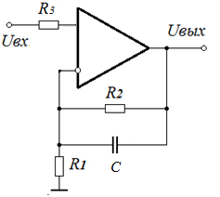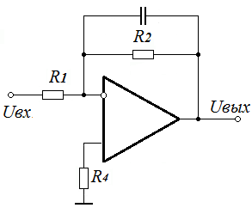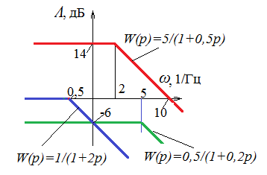
а б в
Рисунок 3. ФНЧ: а – схема инвертирующего ФНЧ, б – схема неинвертирующего ФНЧ, в – ЛАЧХ.
Зная величину коэффициента передачи и частоту сопряжения ω_{с}=1/Т, можно определить постоянную времени Т=RC и значение элементов R и С.
Алгоритм построения:
- На частоте ω=1/Т отметить точку К₁=R₂/R₁, для инвертирующего включения ОУ, (либо К₁=1+R₂/R₁ для неинвертирующего включения ОУ) переведя значение в дБ. Это важная точка, точка сопряжения двух прямых!
- от этой точки влево проводим горизонтальную прямую, (учесть, что ω=0 уходит в минус ∞)
- от точки сопряжения проводим прямую с наклоном минус 20дБ на декаду. Для удобства построения можно построить точку К₂= К₁ - 20дБ на частоте ω=10/Т
- Проводим прямую, соединяющую обе точки, К₁ и К₂.
- Проводим прямую, соединяющую обе точки.
Пример построения ЛАЧХ ФНЧ с разными характеристиками показан на рисунке 3в.

2.1.4. Фильтр верхних частот
Его передаточная функция
Схемы ФВЧ и его идеализированная ЛАЧХ приведены на рисунке 4.
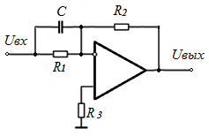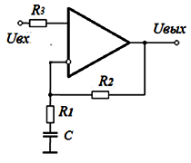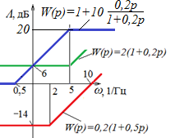
а б в
Рисунок 4. ФВЧ, схемы и ЛАЧХ.
Зная величину коэффициента передачи и частоту сопряжения ω_{с}=1/Т, можно определить постоянную времени Т=RC и значение элементов R и С.
Алгоритм построения ЛАЧХ для инвертирующего ФВЧ:
- На частоте ω=1/Т отметить точку К₁=-R₂/R₁, переведя значение в дБ. Это важная точка, точка сопряжения двух прямых!
- от этой точки влево проводим горизонтальную прямую, (учесть, что ω=0 уходит в минус ∞)
- от точки сопряжения проводим прямую с подъемом 20дБ на декаду. Для удобства можно построить точку К₂= К₁ +20дБ на частоте ω=10/Т
- Проводим прямую, соединяющую обе точки, К₁ и К₂, рисунок 4.
Пример построения ЛАЧХ ФВЧ с разными характеристиками показан на рисунке 4б, зеленый и красный графики
Алгоритм построения ЛАЧХ для неинвертирующего ФВЧ:
Передаточная функция неинвертирующего ФВЧ ,
его ЛАЧХ показана на рисунке 4в графиком синего цвета.
Обратите внимание на разницу ЛАЧХ для разных схем включения ОУ. Для неинвертирующего включения ЛАЧХ ФВЧ на верхних частотах ограничена коэффициентом усиления К=1+R₂/R₁ и до первой частоты сопряжения ω_{с1}=1/КТ величина К=1=0дБ; дальше она возрастает со скоростью 20дБ/декаду да частоты ω_{с2}=1/Т.

2.2 Построение структурной схемы
Структурная схема функционального устройства представляет собой каскадное соединение представленных выше элементарных ФУ. Для составления структурной схемы необходимо выделить из общей схемы элементарные ФУ и составить их последовательное соединение, показанное на рисунке 5.
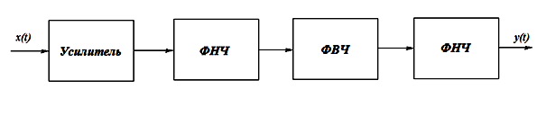
Рисунок 5. Структурная схема устройства

2.3 Построение функциональной схемы
Процесс последовательного преобразования сигнала в ФУ описывает математическая модель, представленная в виде каскадного соединения элементарных звеньев – функциональной схемы, показанной на рисунке 6.
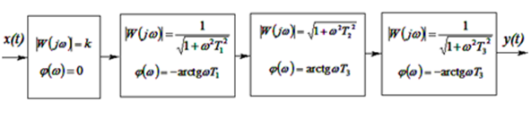
Рисунок 6. Функциональная схема устройства
Для составления функциональной схемы внутри прямоугольников записываются выражения коэффициентов передачи элементарных звеньев.В результате получается модель, описывающая последовательно изменения, происходящие с сигналом внутри ФУ.

2.4 Получение математической модели ФУ
В результате по функциональной схеме устройства на основе элементарных ФУ можно построить математическую модель его частотных характеристик, показанную на рисунке 7.
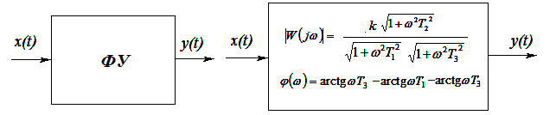
Рисунок 7. Модель частотных характеристик ФУ
По полученной модели частотных характеристик можно построить ЛАЧХ элементарных устройств и общую частотную характеристику ФУ. Для этого по постоянным времени Т=RC, вычисляются частоты сопряжения ω=1/Т, а по соотношению резисторов обратной связи определяется коэффициент усиления звена. Соответствующие значения R и C необходимо взять из задания на лабораторную работу.

2.5 Построение ЛАЧХ отдельных звеньев и общей ЛАЧХ ФУ
Вид и построение асимптотической ЛАЧХ элементарных ФУ рассмотрен выше. Эти ЛАЧХ необходимо построить на общем графике с соблюдением логарифмического масштаба. На рисунке 8 показан пример составления ЛАЧХ устройства, функциональная схема которого показана на рисунке 6.
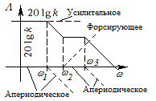
Рисунок 8. Асимптотические ЛАЧХ элементарных ФУ и ЛАЧХ ФУ
До частоты ω₁ ЛАЧХ аппроксимируется усилительным звеном с коэффициентом k. С этой частоты начинает действовать первое апериодическое звено с постоянной времени Т₁=1/ω₁ и коэффициентом передачи, равным 1 (0 дБ). На частоте ω₂ начинается действие форсирующего звена, которое компенсирует спад частотной характеристики до частоты ω₃. Постоянная времени форсирующего звена Т₂=1/ω₂, коэффициент передачи 0 дБ. С частоты ω₃ начинает действовать второе апериодическое звено с постоянной времени Т₃=1/ω₃ и коэффициентом передачи, равным 0 дБ.

3. Порядок выполнения лабораторной работы
Рекомендуется следующий порядок выполнения работы:
1. При получении варианта задания нарисовать схему исследуемого функционального устройства со значениями элементов, соответствующими заданию.
2. После внимательного анализа состава схемы и определения элементарных ФУ, входящих в схему, составить структурную схему ФУ.
3. Составить функциональную схему устройства, заменив буквенные выражения в описаниях элементарных ФУ числами, соответствующими варианту задания, предварительно определив коэффициенты усиления и постоянные времени.
4. Составить математическую модель ФУ в виде каскадного соединения элементарных ФУ.
5. Нарисовать на одном графике ЛАЧХ элементарных ФУ и общую ЛАЧХ устройства.
6. Оформить отчет по лабораторной работе.

4. Требования к содержанию и оформлению отчета

по лабораторной работе
Отчет представляются в виде PDF-файла, содержащего необходимые схемы, рисунки, таблицы, формулы и другие элементы, необходимые для идентификации варианта задания, хода решения и результатов выполнения задания.
Структура отчета по лабораторной работе следующая:
– титульный лист;
– цель работы;
– основная часть (вариант задания, этапы выполнения, полученные результаты);
–заключение;
– список использованной литературы;
– приложения.
При оформлении отчетов по лабораторным работам следует руководствоваться требованиями образовательного стандарта вуза:
ОС ТУСУР 01-2013. Работы студенческие по направлениям подготовки и специальностям технического профиля. Общие требования и правила оформления. https://regulations.tusur.ru/documents/70

5. Варианты заданий.
Вариант задания состоит из двух цифр. Первая цифра указывает на номер схемы ФУ, вторая – на значения элементов в схеме. Схемы приведены на рисунках 9-11, а значения элементов сведены в таблицы 1-3.
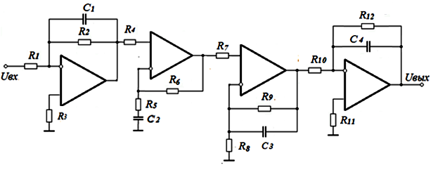
Рисунок 9 Схема ФУ №1
Таблица 1. Значения элементов для схемы №1
Обозначение  на схеме | Номер варианта
 | 11 | 12 | 13 | 14 | 15 | 16 | 17
R1 | 1К | 1К | 1К | 1К | 1К | 1К | 1К
R2 | 10К | 10К | 10К | 10К | 10К | 10К | 10К
R3 | 1К | 1К | 1К | 5К | 1К | 1К | 1К
R4 | 1К | 5К | 1К | 1К | 1К | 1К | 1К
R5 | 5К | 5К | 5К | 5К | 5К | 5К | 5К
R6 | 1М | 1М | 1М | 1М | 1М | 1М | 1М
R7 | 1К | 1К | 1К | 1К | 1К | 1К | 1К
R8 | 10к | 10к | 10к | 10к | 10к | 10к | 10к
R9 | 10К | 10К | 10К | 10К | 10К | 10К | 10К
R10 | 10К | 10К | 10К | 10К | 10К | 10К | 10К
R11 | 1К | 1К | 5К | 1К | 1К | 5К | 1К
R12 | 20К | 20К | 20К | 20К | 20К | 20К | 20К
C1 | 5мк | 5мк | 5мк | 5мк | 5мк | 5мк | 5мк
C2 | 20мк | 10мк | 4мк | 1мк | 20мк | 20мк | 20мк
C3 | 2,5мк | 2,5мк | 2,5мк | 2,5мк | 10 мк | 10 мк | 10 мк
C4 | 1мк | 1мк | 1мк | 1мк | 1мк | 1мк | 2,5мк
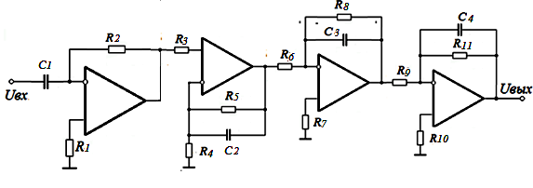
Рисунок 10 Схема ФУ №2
Таблица 2. Значения элементов для схемы №2
Обозначение  на схеме | Номер варианта (вторая цифра)
 | 21 | 22 | 23 | 24 | 25 | 26 | 27
R1 | 1К | 10К | 1К | 10К | 1К | 10К | 1К
R2 | 10К | 10К | 10К | 10К | 10К | 10К | 10К
R3 | 10К | 10К | 10К | 1К | 10К | 10К | 10К
R4 | 1К | 1К | 1К | 1К | 1К | 1К | 1К
R5 | 10К | 10К | 10К | 10К | 10К | 10К | 1К
R6 | 1К | 1К | 1К | 1К | 1К | 1К | 1К
R7 | 10К | 10К | 10К | 1К | 10К | 10К | 10К
R8 | 10К | 10К | 10К | 10К | 1К | 10К | 10К
R9 | 1К | 1К | 1К | 1К | 1К | 1К | 1К
R10 | 1К | 1К | 1К | 1К | 1К | 1К | 1К
R11 | 1К | 1К | 1К | 1К | 1К | 1К | 1К
C1 | 1мк | 2мк | 5мк | 1мк | 1мк | 0,5мк | 0,5мк
C2 | 1мк | 1мк | 1мк | 1мк | 1мк | 1мк | 1мк
C3 | 0,5мк | 0,5мк | 0,2мк | 0,5мк | 0,5мк | 0,5мк | 0,5мк
C4 | 0,2 мк | 0,2 мк | 0,2 мк | 0,1 мк | 0,2 мк | 0,2 мк | 0,2 мк
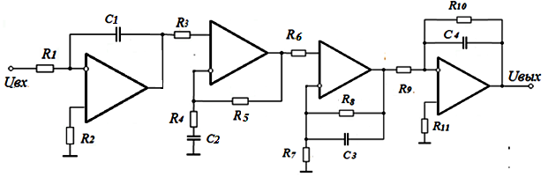
Рисунок 11. Схема ФУ №3
Таблица 1. Значения элементов для схемы №3
Обозначение  на схеме | Номер варианта (вторая цифра)
 | 1 | 2 | 3 | 4 | 5 | 6 | 7
R1 | 10К | 20К | 20К | 50К | 20К | 20К | 10К
R2 | 1К | 1К | 1К | 1К | 1К | 1К | 10К
R3 | 1К | 1К | 1К | 1К | 1К | 1К | 10К
R4 | 1К | 1К | 1К | 1К | 1К | 1К | 1К
R5 | 1К | 1К | 1К | 1К | 1К | 1К | 1К
R6 | 1К | 1К | 1К | 1К | 1К | 1К | 10К
R7 | 1К | 1К | 1К | 1К | 1К | 1К | 1К
R8 | 1К | 1К | 1К | 1К | 1К | 1К | 1К
R9 | 10К | 10К | 10К | 10К | 10К | 10К | 10К
R10 | 10К | 10К | 10К | 5К | 10К | 10К | 10К
R11 | 1К | 1К | 1К | 1К | 1К | 1К | 1К
C1 | 20 мк | 20 мк | 20 мк | 20 мк | 20 мк | 50 мк | 20 мк
C2 | 5мк | 10мк | 10мк | 20мк | 50мк | 20мк | 50мк
C3 | 10мк | 10мк | 20мк | 10мк | 10мк | 10мк | 10мк
C4 | 5мк | 5мк | 5мк | 5мк | 5мк | 5мк | 5мк

Пример расчета.
Схема ФУ со значениями элементов приведена на рисунке 12. Определим ее частотные характеристики.
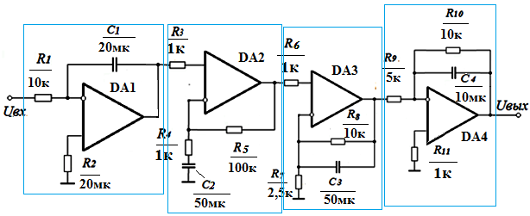
Рисунок 12. Схема анализируемого ФУ
1. После анализа состава схемы выяснили, что в состав устройства входят следующие элементарных ФУ: интегратор, ФВЧ, неинвертирующий ФНЧ, инвертирующий ФНЧ.
2. Составим структурную схему устройства, показанную на рисунке 13
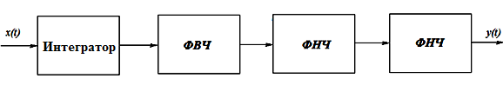
Рисунок 13. Структурная схема ФУ.
3. Составим функциональную схему устройства, заменив буквенные выражения в описаниях элементарных ФУ числами, соответствующими варианту задания, предварительно определив коэффициенты усиления и постоянные времени:
1. Интегратор, |К₁(jω)|=1/ωRC=1/2ω График функции К₁ изображен на рисунке 15 красным цветом.
2. ФВЧ , К_{ос}=R₅/R₄=100 Т=С₂R₄=0,05сек Моделью ФВЧ является асимптотическая ЛАЧХ которая строится отрезками прямой линии с частотами сопряжения ω_{С1}=1/kT и ω_{С2}=1/Т.(см. лекции), откуда ω_{С1}=0,2Гц, ω_{С2}=20Гц.
График функции К₂ изображен на рисунке 15 синим цветом.
3 ФНЧ 1, К_{ОС}=1+R₈/R=5, Т=R₁₀C₄=0,5 График функции К₃ изображен на рисунке 15 зеленым цветом.
,3. ФНЧ 2 К_{ОС}=R₁₀/R₉=2, Т=R₈C₃=0,1 График функции К₄ изображен на рисунке 15 коричневым цветом.
4. Составим математическую модель ФУ в виде функциональной схемы
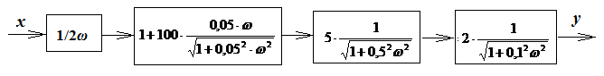
5. Чтобы нарисовать на одном графике ЛАЧХ элементарных ФУ и общую ЛАЧХ устройства, сложим на частотах сопряжений значения функций и соединим эти значения прямой линией, как показано на рисунке 15 черным цветом.

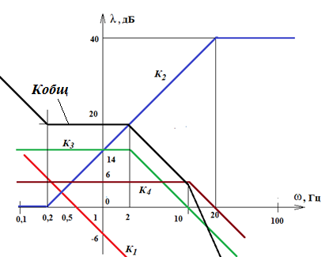
Рисунок 15. ЛАЧХ элементарных ФУ и общая ЛАЧХ устройства

6. Контрольные вопросы к работе
- Какие ограничения предъявляются к величинам резисторов в ФУ на операционных усилителях?
- Как по схеме ФНЧ определить верхнюю частоту?
- Как обратная связь влияет на входное сопротивление ОУ?
- Что такое частота единичного усиления для ОУ?
- В чем разница построения ЛАЧХ ФВЧ при инвертирующем и неинвертирующем включении ОУ?
- Как определить коэффициент усиления интегратора??
- Почему коэффициент усиления неинвертирующего усилителя не может быть меньше единицы?
- Чем определяется диапазон рабочих частот реального интегратора?
- Чем ограничена верхняя частота реального дифференцирующего устройства?
- Какие требования предъявляются к ОУ, используемым в функциональных устройствах?
- Чем ограничивается полоса пропускания ФВЧ?
- Как изменится характеристика ФНЧ при замене идеального ОУ на реальный ОУ?
- Чему равна верхняя повторителя на ОУ
- Назовите элементарные ФУ на основе ОУ.
- Какие преимущества имеет активный фильтр перед пассивным?
- В чем преимущества фильтра высокого порядка перед фильтром первого порядка при одинаковой полосе пропускания?
- Как по передаточной функции ФНЧ определить ПФ ФВЧ с той же частотой среза?
- Чем определяется динамический диапазон входных сигналов ФУ?
- Сравните полосу пропускания инвертирующего и неинвертирующего усилителей при одинаковых резисторах обратной связи.
- Чему равен коэффициент передачи цепи ОС повторителя на ОУ?

Список литературы
- Красько А.С. Схемотехника аналоговых электронных устройств: учебное пособие. – Томск, В-Спектр, 2006, – 180с.
- Опадчий Ю.Ф., Глудкин О.П, Гуров А.И Аналоговая и цифровая электроника, – М. Горячая пиния –Телеком, 2000 – 768с
- Кучумов А.И. Электроника и схемотехника: Учебное пособие,2-е изд. перераб. и доп. – М. Гелиос АПБ, 2004, – 336с
- Ногин В.Н. Аналоговые электронные устройства: Учебное пособие для вузов. – М. Радио и связь, 1992, – 304с.
- Дж. Ленк. Электронные схемы. Практическое руководство. – М. Мир, 1985, – 343с.
- Марченко А.Л. Основы электроники. Учебное пособие для вузов. – М, ДМК Пресс, 2008, – 296с.
- Волович Г.И. Схемотехника аналоговых и аналого-цифровых электронных устройств, – М, Додека-XXI, 2011, - 528с,

Список группы 141М2, номера заданий к лабораторной работе

№ | ФИО | № задания
 | Баннова Анастасия Сергеевна | 14
 | Липатникова Наталья Сергеевна | 15
 | Намсараев Баир Батоцыренович | 16
 | Павловская Татьяна Владимировна | 21
 | Полянских Петр Андреевич | 22
 | Разукова Ксения Максимовна | 23
 | Смирнов Владислав Дмитриевич | 33
 | Соболинский Иван Викторович | 34
 | Чиглинцев Алексей Константинович | 35

